UTULIZAÇÃO DE VOUCHERS

Os clientes TAP podem utilizar vouchers como forma de pagamento de bilhetes no website oficial www.flytap.com
Nota: não é possível utilizar vouchers como pagamento para reemissões e serviços adicionais ( ancillaries).

- Seleccionar e reservar um vôo

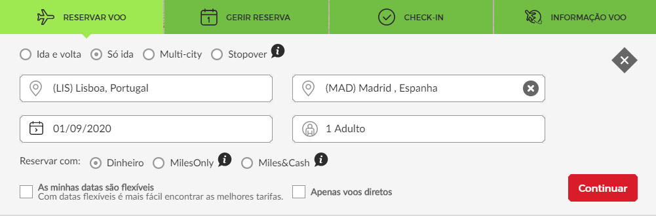

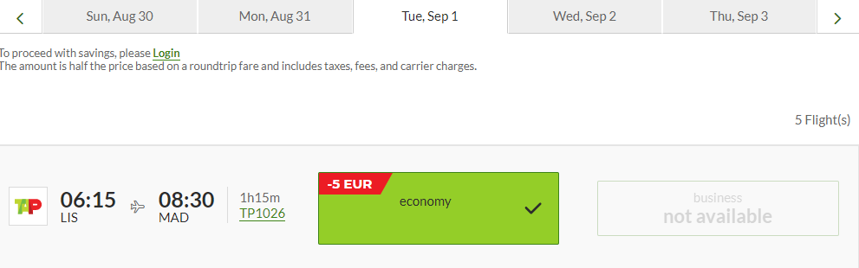
- Após a selecção do vôo a reservar, existe a opção de utilização de voucher como pagamento.

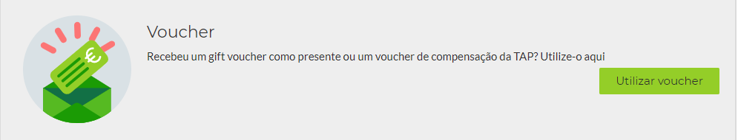
2.1- esta opção também está disponível após a inserção dos Dados do Passageiro Titular da Reserva.

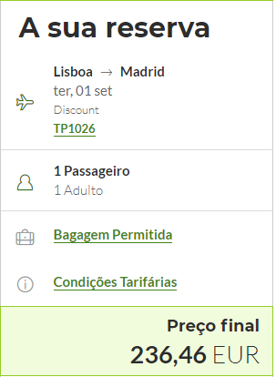
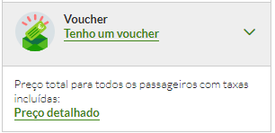

Se o voucher não cobrir a totalidade do valor do bilhete, é possível acrescentar uma forma de pagamento adicional ( só um voucher pode ser utilizado como pagamento numa reserva online).
Nota: a moeda do voucher tem de a mesma da utilizada no website ao efectuar a compra do bilhete.

